TRDNJAVA KLUŽE

1.Oglej si videoposnetek o trdnjavi Kluže na
https://www.youtube.com/watch?v=5rc7YgL9t-E ter na spletu poišči podatke in odgovori:

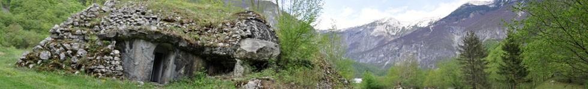
(https://kraji.eu/slovenija/zatolmin_bunker_pri_zapornici/slo)

1.Zapiši vsaj tri pomembne podatke o trdnjavi Kluže:

2. Kdaj se je odprla Soška fronta? Podčrtaj.
1914 1915 1917

3. Po kakšnem terenu je potekala soška fronta?

4. Pod čigavo nadoblastjo je bilo Posočje v obdobju med obema vojnama?

